**Муниципальное общеобразовательное учреждение**

**«Средняя общеобразовательная школа им. А.Х. Сижажева» с.п. Псычох**

**«Вместе к здоровью!»**

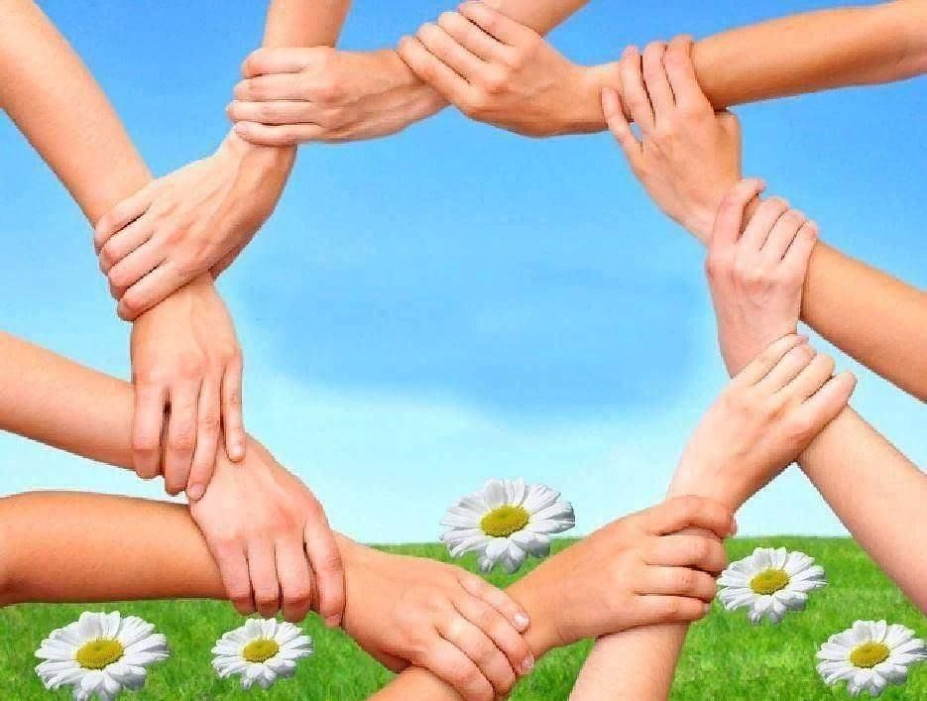

Подготовила и провела: учитель физической культуры

МОУ «СОШ им. А.Х. Сижажева» с.п.Псычох

Ерижокова Салима Хажисламовна

**2024**

**Цель:**

популяризация и пропаганда здорового, активного образа жизни среди взрослых и детей, вовлечение в совместную деятельность школы и семьи.

**Планируемые результаты:**

Предметные результаты:

-формирование отношения детей и их родителей, учителей к своему здоровью как к основному фактору успеха на последующих этапах жизни;   
-повышение уровня физического, а отсюда – психического и социального здоровья детей;

-соблюдение техники безопасности во время участия в соревнованиях;

-использовать  полученные знания и навыки на соревнованиях.

Метапредметные результаты:

**Регулятивные УУД:**

-выявление  причин  допускаемых ошибок при выполнении заданий;

-применение волевых качеств  при  решении поставленных задач.

**Познавательные УУД:**

-нахождение  удобных способов  выполнения данных упражнений.

**Коммуникативные УУД:**

 -использовать данные  упражнения  в организации активного отдыха.

**Личностные результаты:**

-уважительное отношение к преподавателю и одноклассникам.

-преодоление страха и умение управлять своими эмоциями.

-упорство и настойчивость в достижении поставленной цели.

-умение избегать конфликтов и находить выходы из спорных ситуаций.

-концентрировать волевые усилия, стремление к победе.   
  
**Место проведения:** спортивный зал.

**Участники:** 3 школьные команды: 24 человека (8обучающихся, 8 родителей, 8 учителей).

**Жюри: методист РУО, администрация школы,** старшеклассники.

**Награждение:**победители награждаются  грамотами, сладкими призами.

Добрый день,  уважаемые члены жюри, гости. Вас приветствует школьный физкультурно-спортивный клуб «Барс».

Сухомлинский говорил: «Без дружеского взаимодействия, без тонкого взаимопонимания учителя и родителей, школы и семьи невозможно счастье ребёнка, жизнь его может лишиться счастья, а без этого нет детства».

**Участники:**

О, спорт, ты – мир!

О, спорт, ты – жизнь!

Путь к долголетию, здоровью

Спортсменом быть – большой престиж.

Для спорта надо силу воли.

И наша школа неспроста

Овеяна спортивной славой

У нас высокий результат,

У нас лишь лучшие награды!

**Ход праздника**

**Вед.1** – Здравствуйте, здравствуйте, здравствуйте!

**Вед.2** – Сегодня мы ведем репортаж самых интересных и захватывающих…

**Вед.1** – Самых сложных и ответственных…

**Вед.2** – Самых главных соревнований сезона, которые называются…

**Вед.1** – Чемпионат мира по гимнастике?

**Вед.2** – Нет, ещё интереснее…

**Вед.1** – Чемпионат мира по легкой атлетике…

**Вед.2** – Ещё динамичнее и драматичнее…

**Вед.1** – Кубок УЕФА по футболу?

**Вед.2** – Да нет же. Хотя здесь будет так же жарко, как и на поле во время

финального матча! А называются наши соревнования **«**Вместе к здоровью!»

и пройдут под общим девизом: «Неразлучные друзья-взрослые и дети».

*Звучит музыка «Спортивный марш»* (Команды выбегают, приветствуют друг друга и встают на свои места, в руках у капитанов команд вымпелы.)

– Сегодня на нашем празднике мы рады приветствовать дружные спортивные  команды: родителей, учителей и детей.

**Вед.1** – Все хотят соревноваться.

Пошутить и посмеяться,

Силу, ловкость показать

И сноровку доказать!

**Вед.2** – Этой встрече все мы рады,

Собрались не для награды,

Нам встречаться чаще нужно,

Чтобы все мы жили дружно

-Приветствие команд (команда «Молодёжь», « Позитив», «Орлы»)

**Команда «Молодёжь»** (команда детей)

Девиз:

«Коллектив наш очень юный,

без напряга не возьмёшь.

Очень быстрый и смышлёный

Мы команда – молодёжь!»



**Команда « Позитив»** (команда родителей)

Идти вперёд и не сдаваться.

Наш девиз: «До конца состязаться»!

[](http://football-match24.com/wp-content/uploads/2017/10/pozitiv-team.jpg)

**Команда «Орлы»** (команда учителей)

Девиз:

«Команда наша смелая,

Всегда готова в бой,

И самая умелая,

В области любой».

[](http://football-match24.com/wp-content/uploads/2017/10/orli-logo.jpg)

-Оценивать наши результаты будет жюри. Поприветствуем членов жюри *(обучающиеся 11-х классов: ........)*

**Вед.1** – Пусть жюри весь ход сражения

Без промашки проследит.

Кто окажется дружнее,

Тот в бою и победит.

**Вед.2** – Когда идешь на штурм ты эстафеты,

Победа нам не очень-то видна,

Вы все равно дойдете до победы,

Ни пуха вам, команды, ни пера!

Эстафеты:

**Эстафета №1**. Первой я хочу предложить вам «Королевскую эстафету», ведь ни для кого не секрет, что лёгкая атлетика является королевой спорта, вот с неё и начнём. Ваша задача оббежать вокруг стойки и передать эстафету следующему игроку.

**Эстафета № 2.*«Скакалка»***

Двое участников команды крутят верёвку-канат, а остальные участники прыгают через неё. Побеждает та команда, которая совершит больше прыжков за 30 секунд игрового времени.

**Спортивный инвентарь:** верёвочная скакалка.

**Эстафета № 3**.***«Неразлучная двойка»***

Двое участников команды, надев на себя штанину, по сигналу судьи бегут до стойки, оставляют там штанину, встают каждой ногой в след и вдвоём вместе передвигаются до финиша, передают эстафету следующей двойке. Выигрывает команда, быстрее всего справившаяся с заданием.

**Спортивный инвентарь:** штанина -3, следы – 6.

**Эстафета № 4**.***«Гусеница»***

Все участники команды по сигналу судьи встают внутрь большой гусеничной ленты, передвигаются к первой стойке, где оставляют её и бегут все вместе, взявшись за руки, обегают вторую стойку и возвращаются к гусеничной ленте, снова встают внутрь её и передвигаются к финишу.

Выигрывает команда, быстрее всего справившаяся с заданием.

**Спортивный инвентарь:** большая гусеничная лента – 3шт.

**Эстафета №5.** **«Передача по цепочке».** Перед командой, в обруче, располагаются различные мячи (от баскетбольного до теннисного шарика), которые команда должна, как можно быстрее, передать по цепочке и сложить в конце колонны.

- И вновь команда учителей справилась с заданием быстрее, а, впрочем, и не удивительно, ведь только здоровый и творческий учитель может воспитать здорового и творческого ученика, который, непременно, сможет добиться многого в жизни. А я уверена, они у нас именно такие.

**Эстафета №6**. Передача мяча над головой сидя на скамье. (Последний, получив мяч, возглавляет команду и вновь передаёт мяч)

4.***Заключительная эстафета «Когда мы едины, мы непобедимы!»***

**Описание этапов:** участники становятся парами и встают лицом друг к другу так, чтобы животами удержать мяч. Руки за спиной. Пара совершает движения боком. Главное удержать мяч.

Для подведения итогов предоставляется слово нашему замечательному жюри (вручение дипломов, подарков).

Напутствие участникам игры: - В спорте, как в жизни, всё течёт, всё меняется. Одни чемпионы сменяют других, новые соревнования приходят на смену старым. Спорт – это не только рекорды, это, прежде всего, стартовая площадка в страну здоровья, бодрости и хорошего настроения.

Завершить соревнование предлагаю Гимном нашего спортивного клуба. (Все команды встают в полукруг, взявшись за руки, исполняют гимн).